貴社の商品やサービスを
「さがみはら商工会議所会報」でPRしませんか

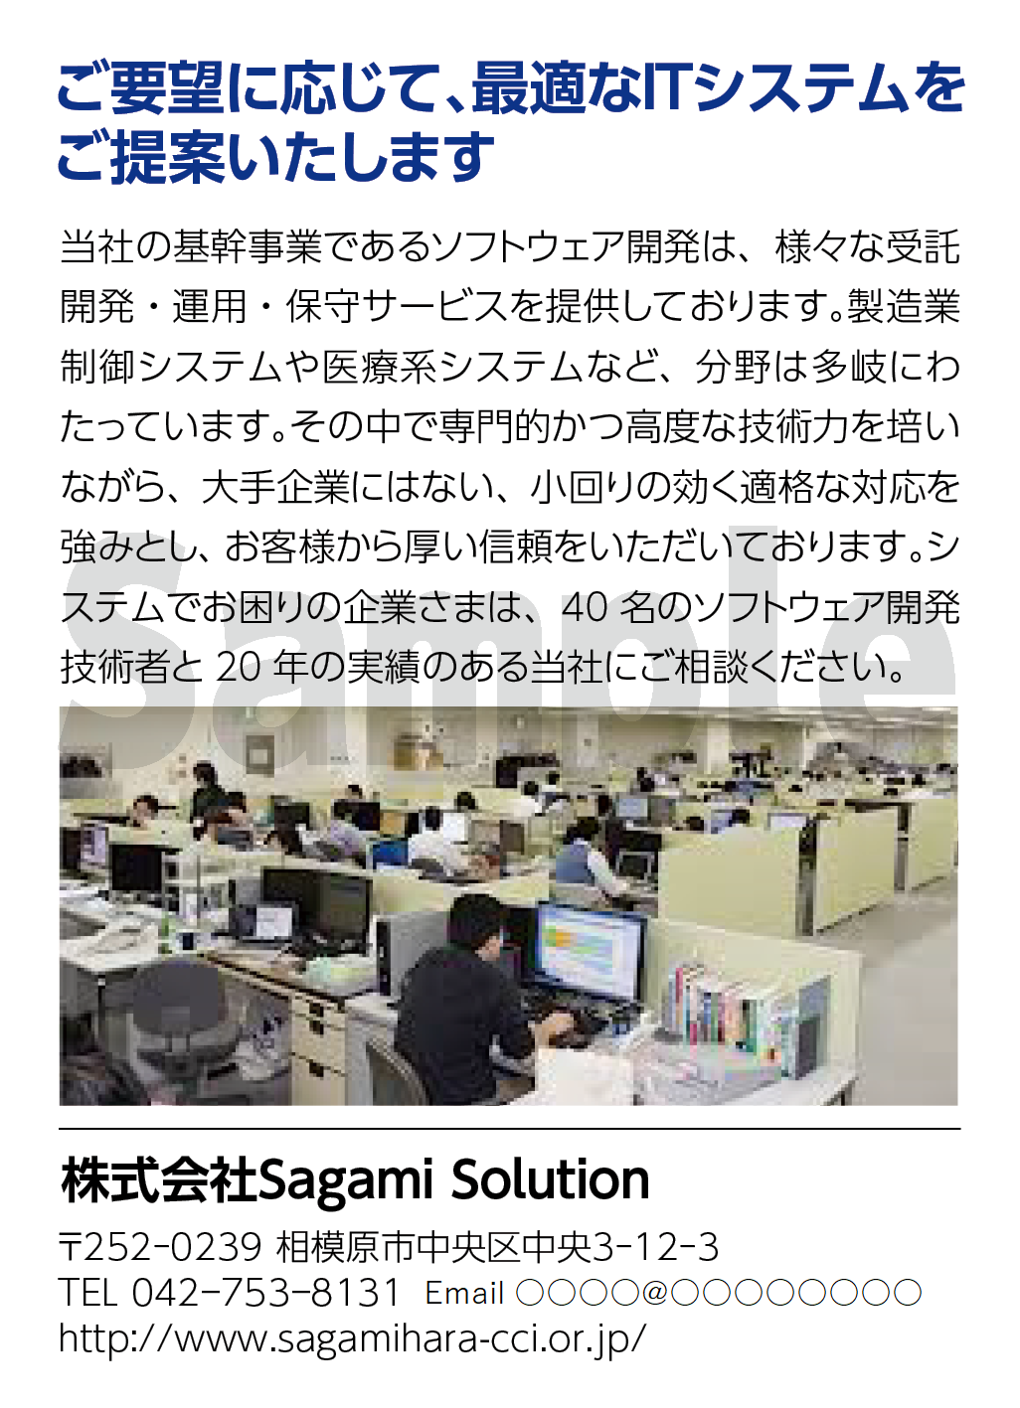
①タイトル

②PR本文

③掲載画像

④会社概要

（掲載イメージ）
【掲載内容】
① タイトル（30文字以内）
② PR本文（200文字以内）
③ 掲載画像（１点のみ、ファイル形式：JPEGファイル、容量：２MB以上）
④ 会社概要（社名、所在地、電話番号、Eメールアドレス＊、ホームページURL＊） ＊任意

お問い合わせ ――――――――――――――――――――――――――――――――――――
相模原商工会議所 総務課
☎ 042-753-8131 Eメール soumu@sagamihara-cci.or.jp
会員PRコーナー掲載内容入力フォーム

タイトル（30文字以内）

PR本文（200文字以内）

会社概要
会 社 名
所 在 地 | 〒 -
Ｔ Ｅ Ｌ |  |  | Ｅメール
Ｕ Ｒ Ｌ

※制限文字数以上に入力された文字は表示されません。

